Разработать игровую программу - Две лисы и 20 кур .
На поле, указанной на рисунке формы находятся две лисы и 20 кур. Куры могут перемещаться на один шаг вверх, влево или вправо, но не назад и не по диагонали. Лисы также могут перемещаться только на один шаг (вверх, вниз, влево и вправо).
Лиса может съесть курицу, как в игре в шашки: если в горизонтальном или вертикальном направлении за курицей на один шаг следует свободное поле, то лиса перепрыгивает через курицу и берет ее.
Лисы всегда обязаны есть, и, когда у них есть выбор, они обязаны осуществлять «наиболее длинное поедание». Если два приема пищи имеют одинаковую длину, осуществляется один из них — по выбору лисы.
Составить программу, которая играет за лис (лисы перемещаются вверх, вниз и в стороны, но не по диагонали). Игрок перемещает кур (куры могут двигаться вверх и в стороны, но не назад). Партнеры играют по очереди, причем куры начинают. Они выигрывают партию, если девяти из них удается занять 9 полей, образующих верхний квадрат поля.
Начальное положение кур и лис изображено на рисунке.
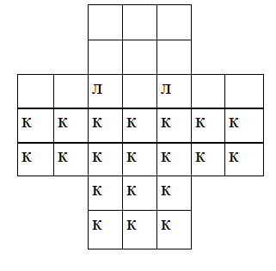
Лисы выигрывают, если им удается съесть 12 кур, так как тогда оставшихся кур недостаточно, чтобы занять 9 верхних полей.

